МИНИСТЕРСТВО ОБРАЗОВАНИЯ И НАУКИ РОССИЙСКОЙ ФЕДЕРАЦИИ

ФЕДЕРАЛЬНОЕ ГОСУДАРСТВЕННОЕ БЮДЖЕТНОЕ ОБРАЗОВАТЕЛЬНОЕ УЧРЕЖДЕНИЕ ВЫСШЕГО ОБРАЗОВАНИЯ

ЮГОРСКИЙ ГОСУДАРСТВЕННЫЙ УНИВЕРСИТЕТ

Кафедра цифровых технологий

Отчет по лабораторной работе

По дисциплине «Процессы жизненного цикла программного обеспечения»

На тему «Построение диаграммы классов UML»

Выполнил: студент 3 курса 1192б группы

Доронин Всеволод Михайлович _________________________

(подпись)

Руководитель:

Усманов Руслан Талгатович _________________________

(подпись)

г. Ханты-Мансийск

2022 г.

# **СОДЕРЖАНИЕ**

СОДЕРЖАНИЕ 2

ВВЕДЕНИЕ 3

1 Контекстная диаграмма процесса 4

2 Декомпозиция контекстной диаграммы процессов 6

ЗАКЛЮЧЕНИЕ 9

# **ВВЕДЕНИЕ**

В данной лабораторной работе требовалось построить диаграмму классов в UML нотации в соответствии с техническим заданием. Так как техническое задание создано для разработки приложения учета финансовых расчетов, связанных с рекламой в ТВ-канале, то и диаграмма классов основывается на данной теме.

# **Ход работы**

Для построения диаграммы использовалась программа StarUML.

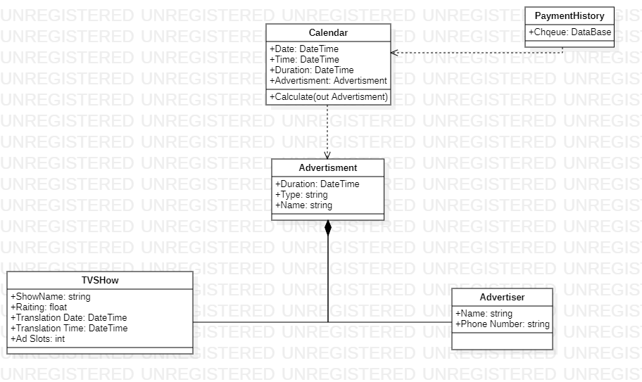

Рисунок 1 – UML диаграмма классов

Класс TVShow (телешоу) композируется с классом Advertisment (реклама) и содержит следующие атрибуты:

* Название шоу – строковый тип данных
* Рейтинг – число с плавающей точкой.
* Дата трансляции – тип данных даты и времени.
* Время трансляции – тип данных даты и времени.
* Рекламные вставки – целочисленный тип данных.

Класс Advertiser (рекламодатель) композируется с классом Advertisment (реклама) и содержит следующие атрибуты:

* Имя – строковый тип данных.
* Номер телефона – строковый тип данных.

Класс Advertisment (реклама) композирует в себя классы TVShow (телешоу) и Advertiser (рекламодатель) и содержит следующие атрибуты:

* Длительность рекламы – тип данных даты и времени.
* Тип рекламы (видеоряд, баннер или что-то другое) – строковый тип данных
* Название рекламного продукта – строковый тип данных.

От класса Advertisment (реклама) наследуется класс Calendar (календарь), содержащий в себе расписание программы, со следующими атрибутами:

* Дата – тип данных даты и времени.
* Время – тип данных даты и времени.
* Длительность – тип данных даты и времени.
* Реклама – реализация класса Advertisment.

И метод Calculate, рассчитывающий искомую сумму.

От класса Calendar наследуется класс PaymentHistory, передающий данные о сумме в базу данных. В диаграмме описан как атрибут Cheque с типом DataBase.

# **ЗАКЛЮЧЕНИЕ**

В результате работы был получен навык построений диаграмм в нотации UML, была построена диаграмма классов, основанная на техническом задании.